数字莆田政协云提案管理系统

委员（提案者）端操作手册

一、开始撰写提案
电脑端，操作步骤如下：
1、建议使用谷歌或360浏览器（极速模式），访问莆田市政协官方网站。

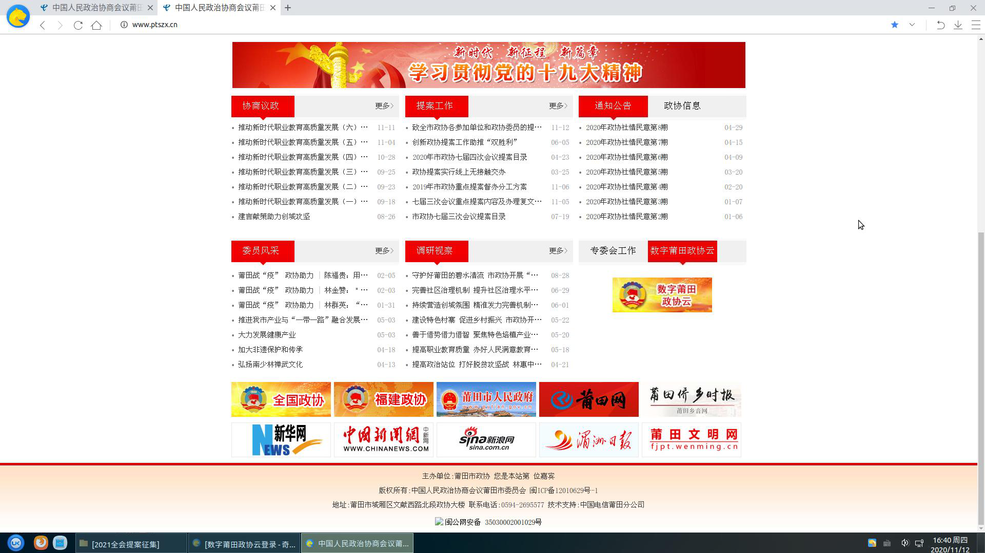

- 点击“数字莆田政协云”，
登录页面，如下图。
谷歌浏览器：

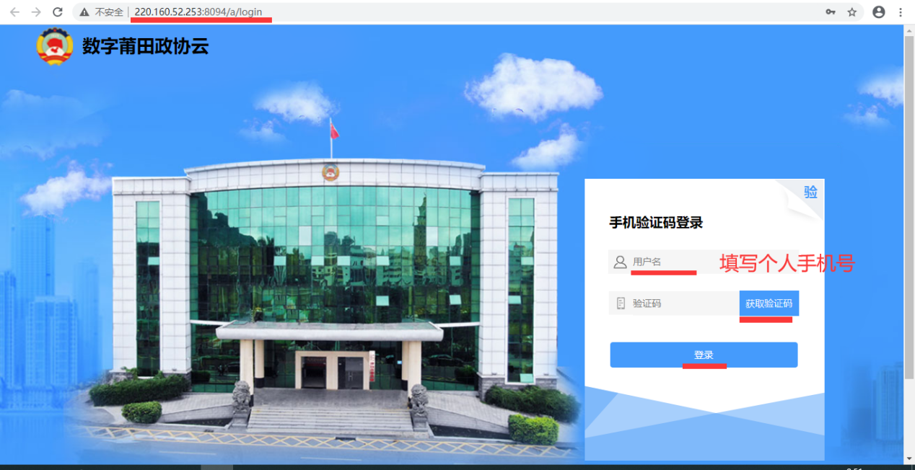
360浏览器（极速模式）：
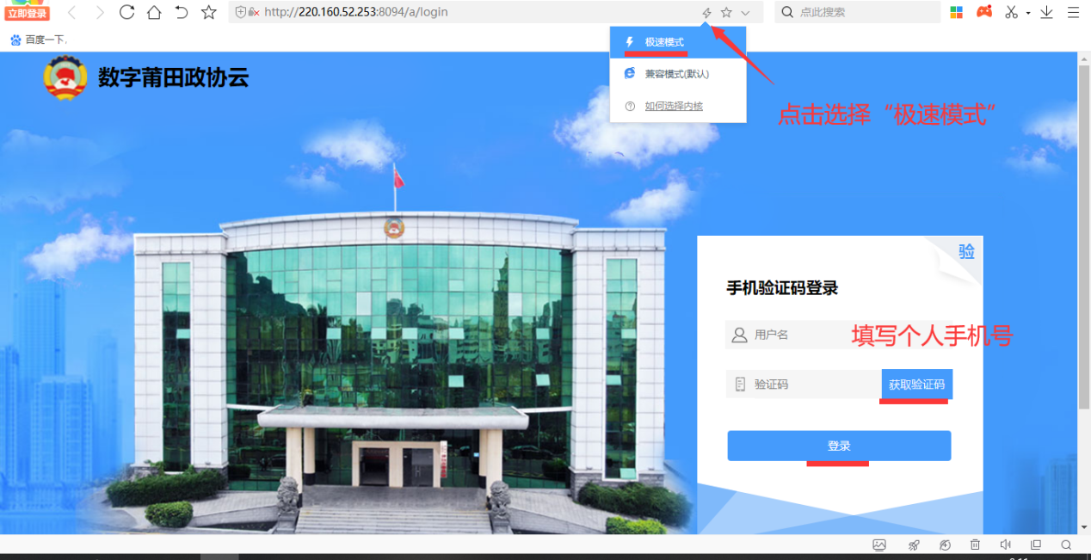
3、在登录页面的“手机验证码登录”中，“用户名”栏位中填写政协委员个人手机号或集体单位（党派）联系人的个人手机号 -> 点击【获取验证码】，个人手机将在1分钟内收到短信验证码，在“验证码”栏位中填写收到的短信验证码 -> 点击【登录】 -> 进入政协云系统，如下图。
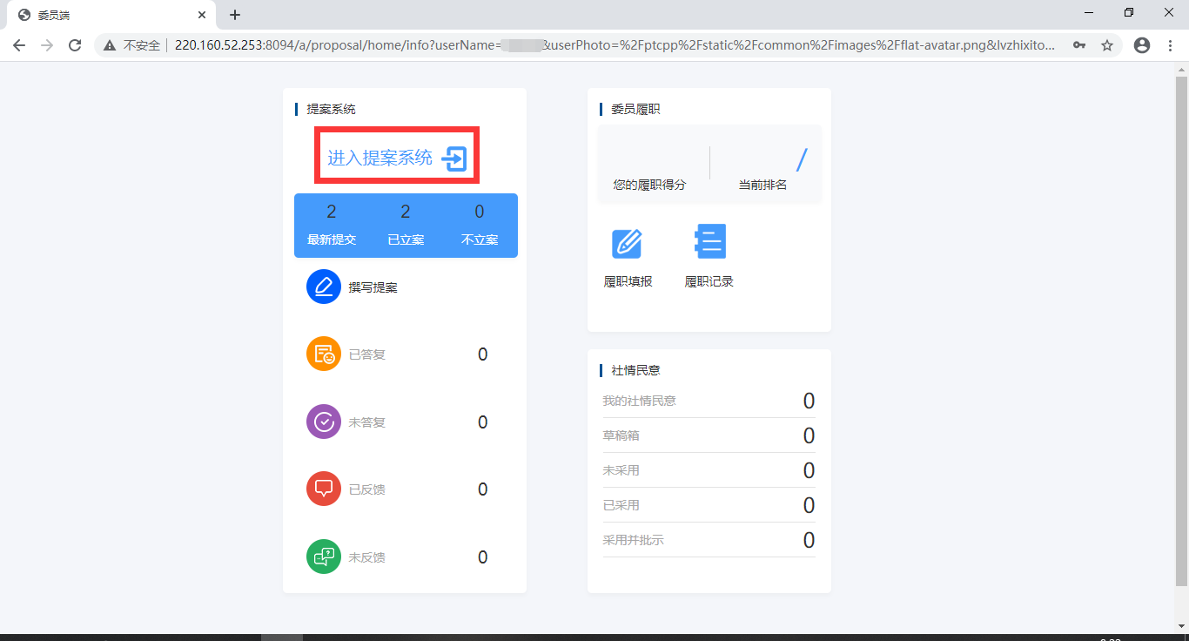
4、在进入政协云系统的第一个页面上，点击【进入提案系统】，如下图。
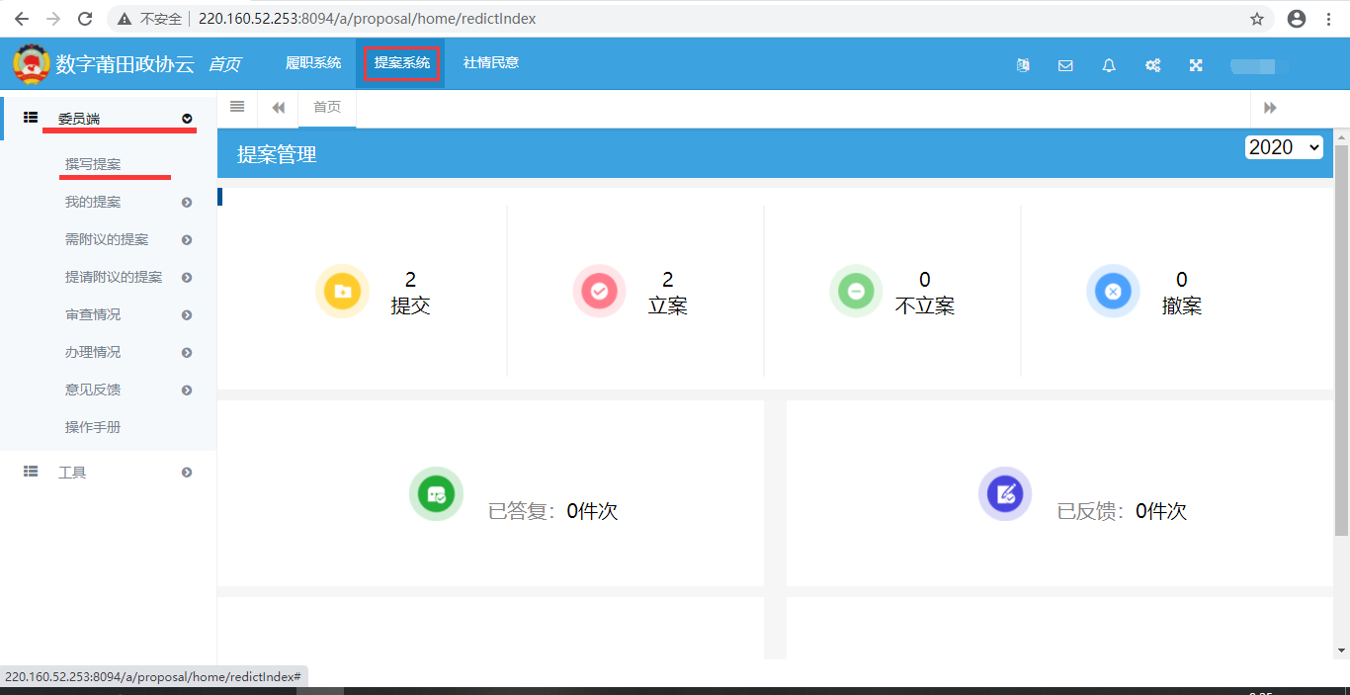5、点击【委员端】 -> 点击【撰写提案】 -> 在“涉密不上网”页面中点击【我知道了】，开始撰写提案，如下图。
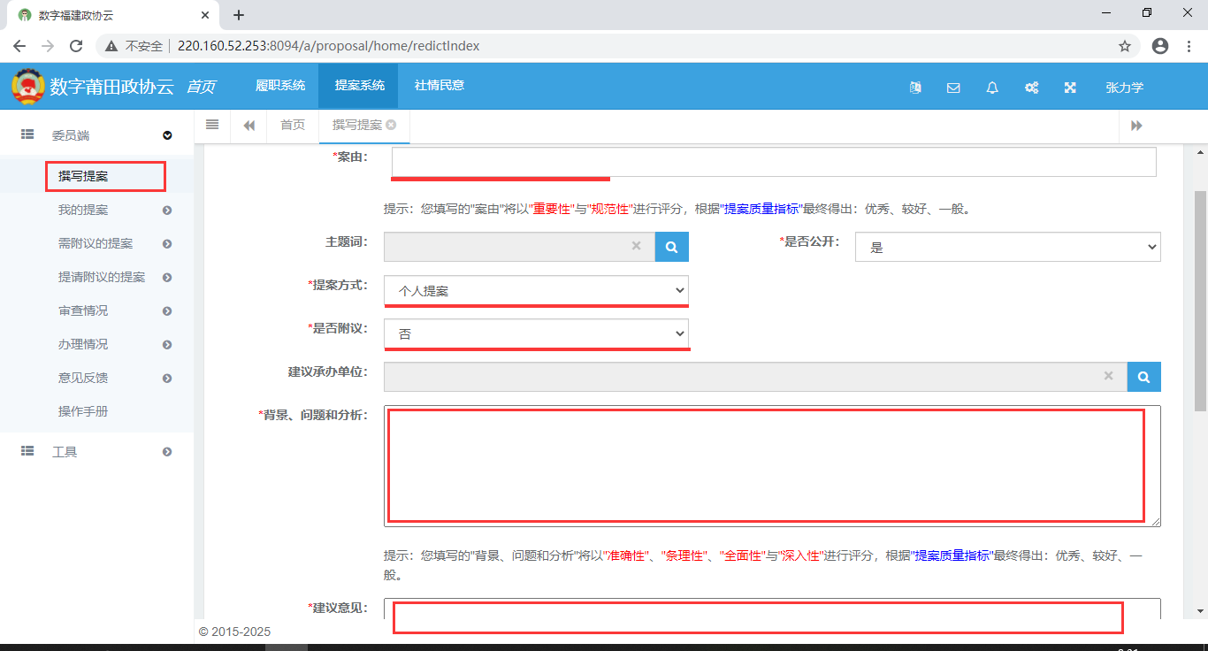
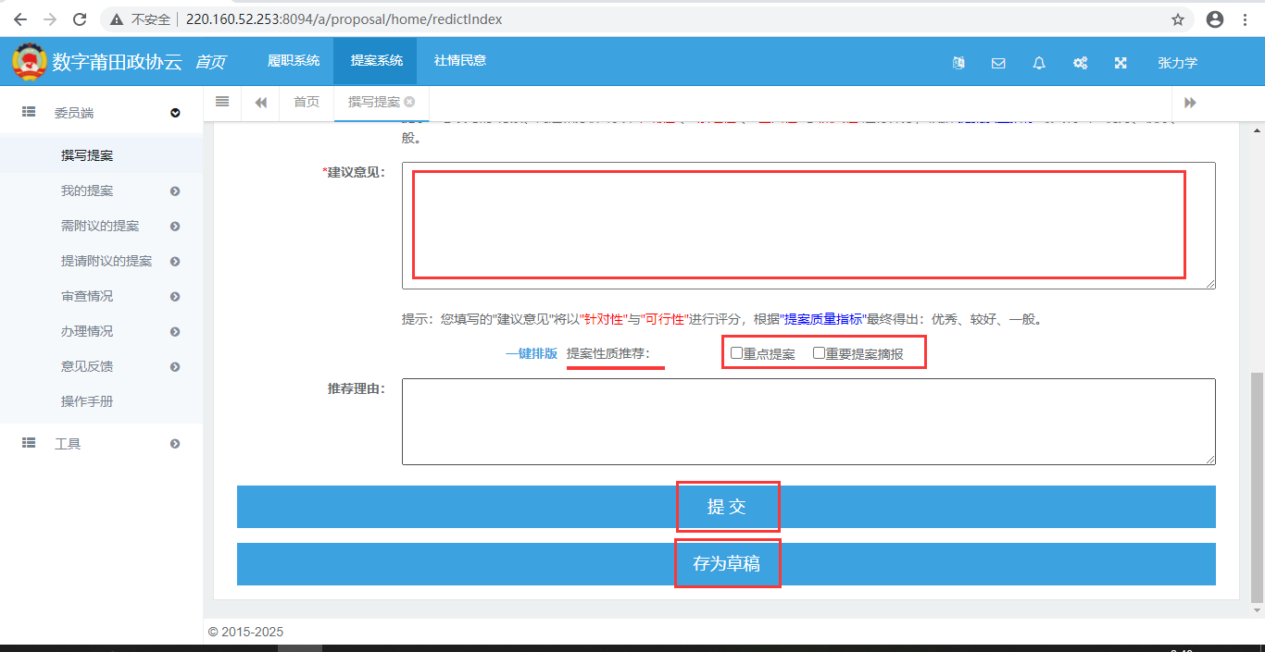
- 在“撰写提案”页面中：
（1）手工填写“案由”栏位；
（2）选择提案方式为“个人提案或联名提案”；如果是“联名提案”，则要在“联名人”栏位中选取提案的联名委员。
（3）选择提案是否需要其他委员附议为“是或否”；如果提案需要其他委员附议，则要在“附议人”栏位中选取提案的附议委员。
（4）手工填写提案的“背景，问题描述与分析”；（字数限制：含“建议意见”的字数在内，不超过1500字）
（5）手工填写提案的“建议意见”；
（6）依提案性质，勾选提案性质为“重点提案”“重要提案摘报”；
（7）最后点击【提交】或【存为草稿】，
- 点击【提交】，则直接将提案提交给提案委，提交后不可修改；
- 点击【存为草稿】，则在“我的提案”->“未提交提案”中可以看到，如下图，勾选要继续编辑的提案，点击【修改】，可以继续修改提案，最终提交给提案委。
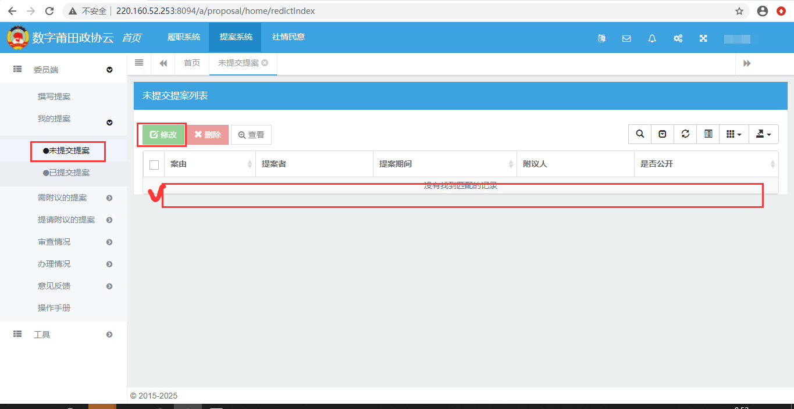
（8）提案提交后，完成“撰写提案”。
（9）提案提交后，在“我的提案” - > “已提交提案”中可以看到，如下图。
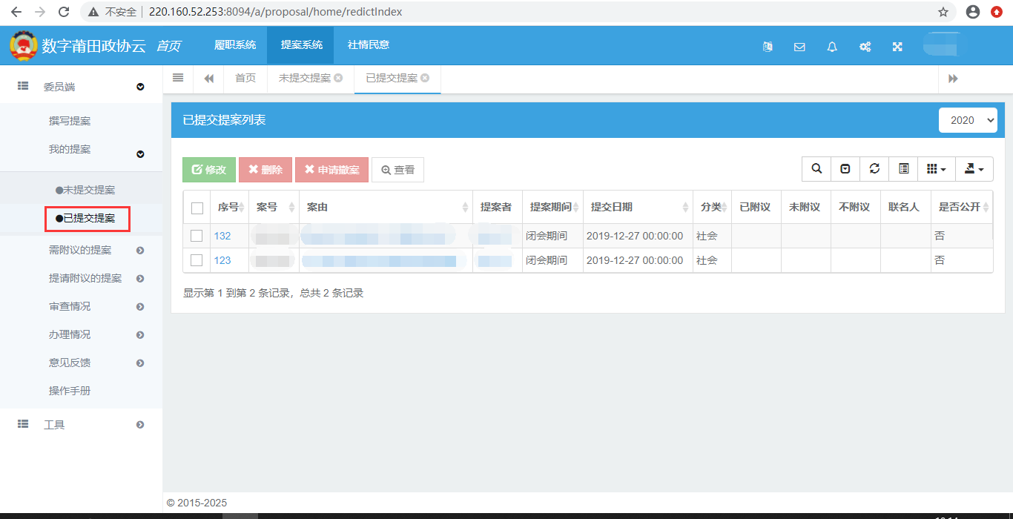
（10）如果提案需要其他委员附议，则除了在“已提交提案”中可以看到，在“提请附议提案”中也可以看到。如下图
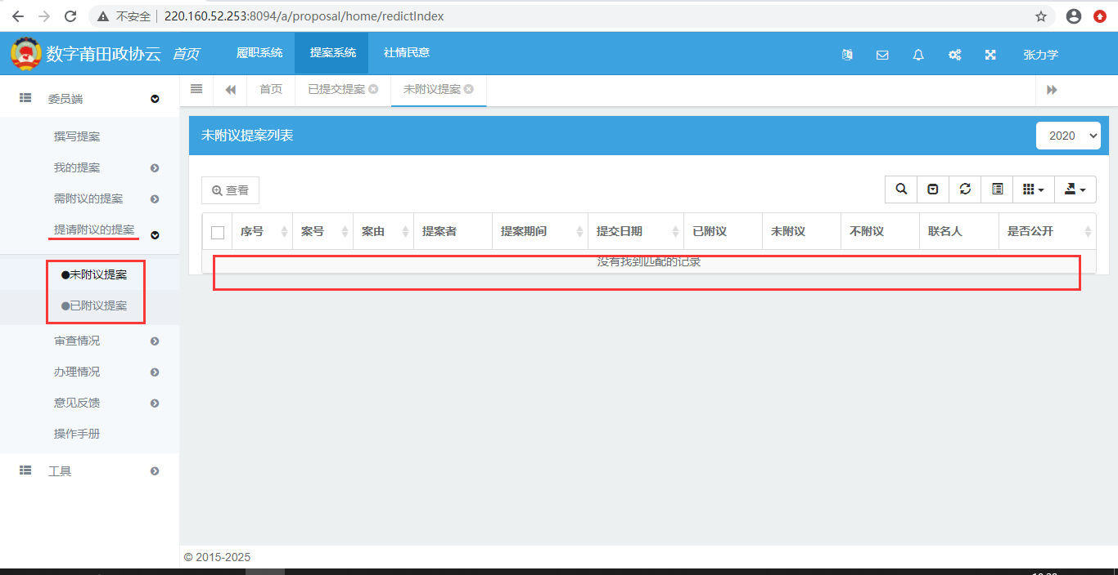

二、查询提案审查情况

提案经过提案委审查后，确定为“立案、不立案、撤案”提案，在“审查情况”中可以看到。如下图
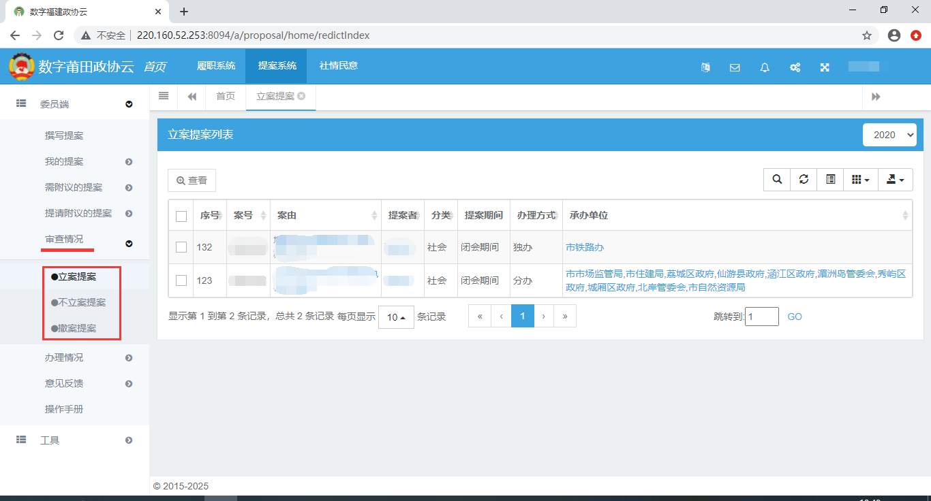

三、查询提案办理情况
立案的提案提交给承办单位办理，承办单位办理后，向提案委、督查办、委员回复的提案办理结果信息，在“办理情况”中可以看到。如下图
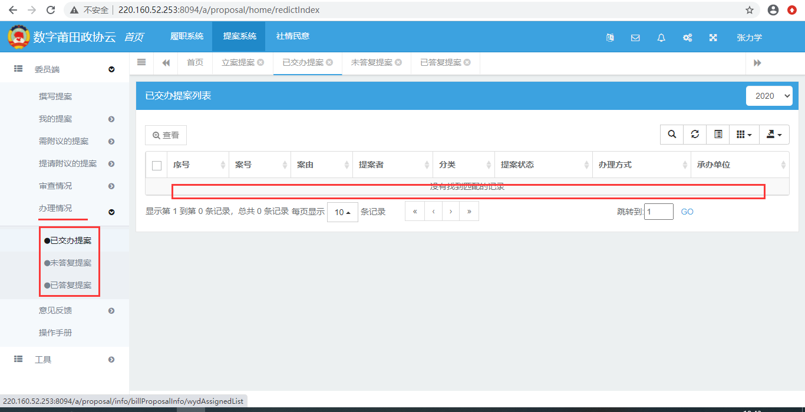

四、操作办理意见反馈

委员在收到承办单位的办理结果回复后，需要向承办单位反馈办理结果的满意度信息。在“意见反馈”中操作意见反馈。如下图
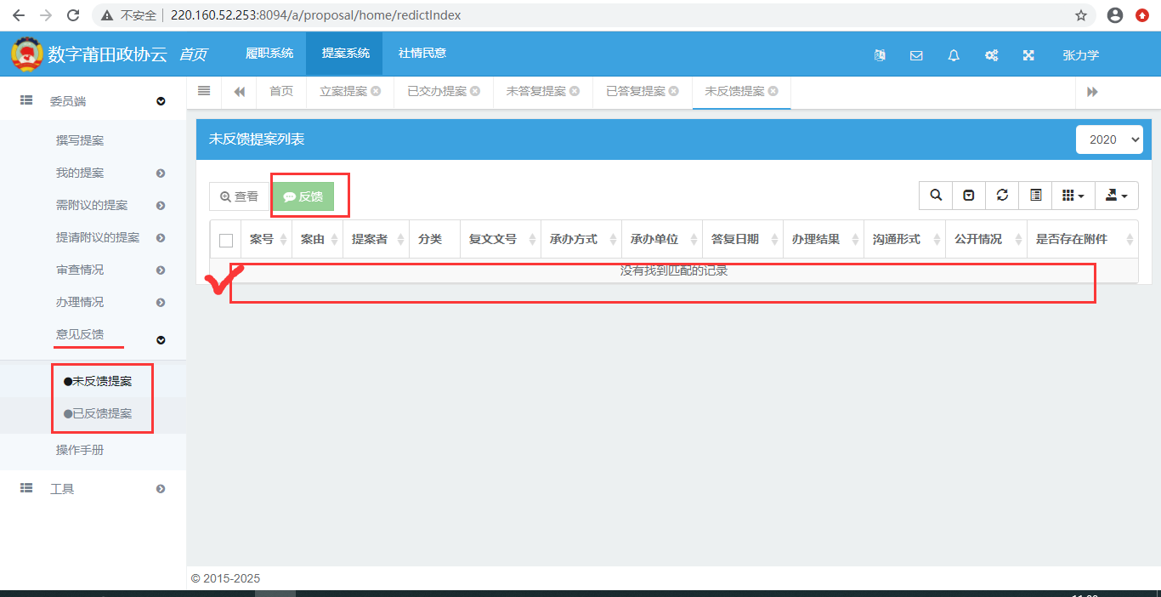
在“未反馈提案”中，勾选一条记录，点击【反馈】，弹出反馈页面如下，在页头选择“满意、基本满意、不满意”，滚动页面，在页面下半部选择填写“办理结果满意度、办理态度满意度、反馈信息内容、是否需承办单位再答复”等栏位内容，最后点击【提交】，完成反馈。
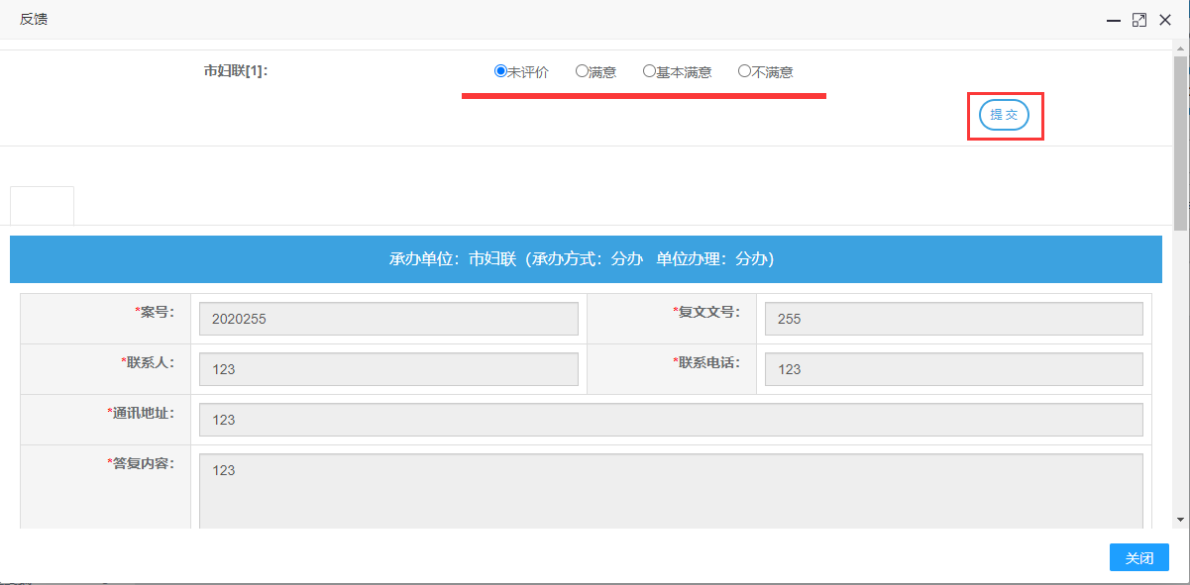
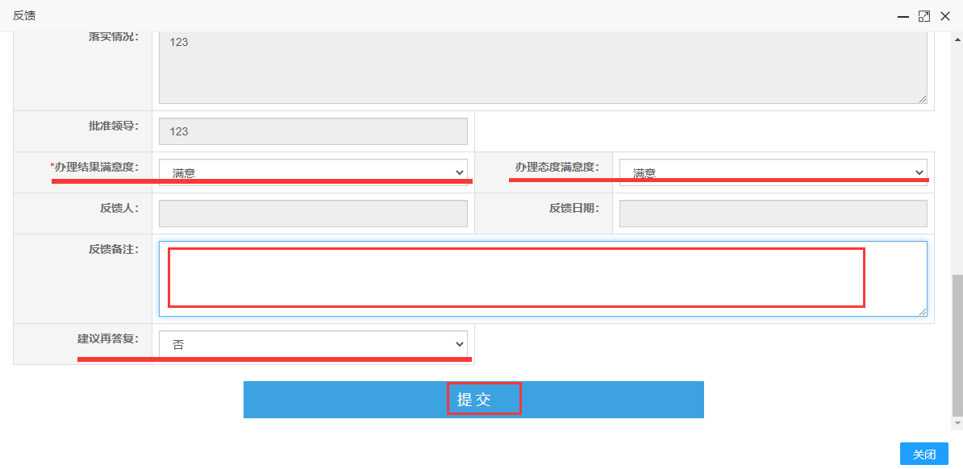

五、为其他委员提案附议
1、其他委员提交了需附议的提案，且自己在附议人名单中，则在“需附议提案”中可以看到。如下图
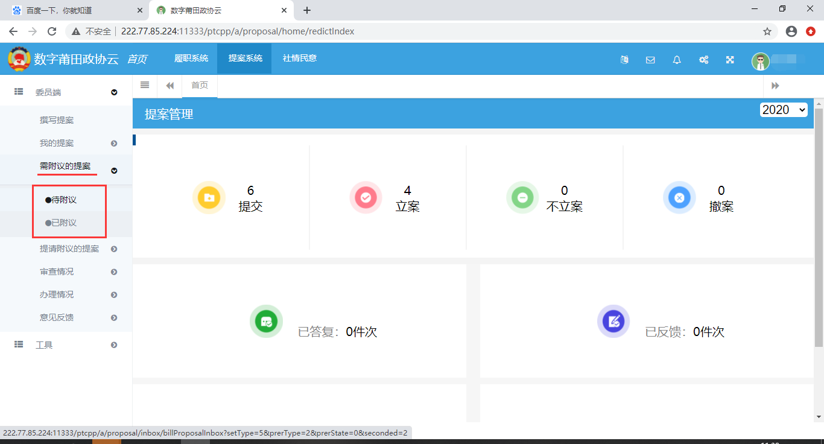
2、点击待附议
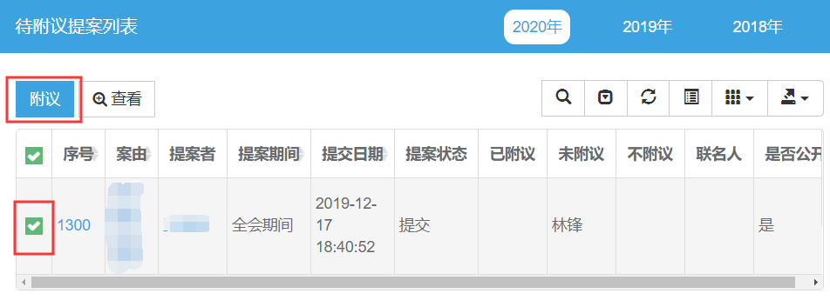
在“待附议”功能列表中，勾选一条记录，点击【附议】，在弹出的页面中选择“接受、拒绝”，接受：则同意附议，拒绝：则不同意附议。如下图

